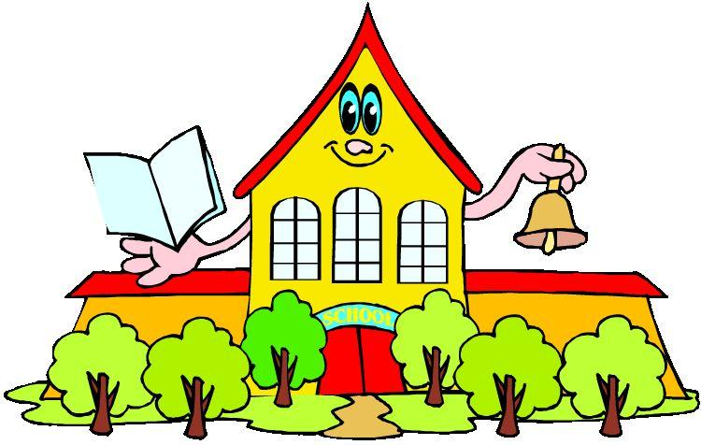
СКОРО В ШКОЛУ.
ШКОЛЬНЫЕ ПРИНАДЛЕЖНОСТИ
Рекомендации для родителей
(подготовительная группа)

Подвижная игра «Собери портфель»

Цели: развитие внимания, ловкости, умение сосредоточиться, дифференцировать понятия «Игрушки» и «Школьные
принадлежности».
ХОД игры. Взрослый предлагает детям соревнование «Кто быстрее соберёт портфель». В соревновании участвуют двое.
Перед участниками на двух столиках лежат школьные принадлежности и игрушки вперемешку. У каждого
столика — портфель. По команде взрослого дети подбегают каждый к своему столику и «собираются в школу». Когда
портфели собраны, (оцениваются скорость и правильность
выполнения задания).

Диалог
Цели: развитие общих речевых навыков (речевое дыхание, чёткость дикции, интонационную выразительность речи).
ЖАДИНА
— Гриша, Гриша, дай мне нож.
— Ты обратно не вернёшь.
— Дай-ка, Гриша, карандаш.
— Ты обратно не отдашь.
— Гриша, Гриша, дай резинку.
— Ты откусишь половинку.
— Гриша, Гриша, дай чернил.
— Ты бы сбегал и купил.
С. Маршак

Игра «Великаны — гномики»
Цели: формирование грамматического строя речи. Учить употреблению уменьшительно-ласкательных суффиксов.
У великанов большие портфели, а у гномиков — маленькие портфельчики.
У великанов большие книги, а у гномиков — маленькие книжечки.
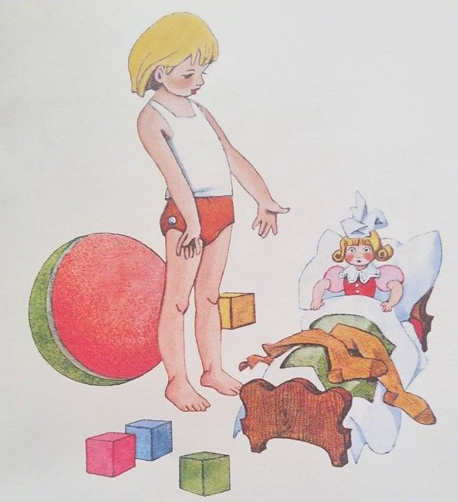
У великанов большие карандаши, а у гномиков — маленькие...
У великанов большие тетради, а у гномиков — маленькие...
У великанов большие линейки, а у гномиков — маленькие...
У великанов большие ручки, а у гномиков — маленькие...
У великанов большие кисти, а у гномиков — маленькие...

Игра «Растеряшка»
Цели: формирование грамматического строя речи (образование родительного падежа существительных).

Растеряшка всегда всё теряет и вечно что-нибудь забывает. Пришла Растеряшка в школу. Все ребята
достали учебники, а у неё нет (чего?).... Дети открывают тетради, а у Растеряшки нет (чего?) .... У всех в пенале
ручка, а у неё нет (чего?) .... Дети достают карандаши, а у неё нет (чего?).... Как вы думаете, чего ещё нет у
Растеряшки?

Игра «Как?»
Цели: формирование грамматического строя речи. Учить образовывать наречия от прилагательных
Ход игры. Взрослый предлагает детям закончить предложения, ответив на вопрос «как?»
Мальчик —хороший ученик, он учится (как?)... (хорошо).
Внимательная девочка всегда слушает (как?) ... (внимательно).
Старательные ученики всегда делают уроки (как?) ... (старательно).
Прилежные ребята учатся (как?) ... (прилежно).
Тот, кто получает отличные отметки, учится (как?) ... (отлично).

Игра «Скажи наоборот»
Цели: обогащение словарного запаса. Учить подбирать антонимы.
Маша опрятная девочка, а Саша — ... (неряшливый).
Лида старательная ученица, а Катя — ...(ленивая).
Женя толстый, а Лена — ... (худая).
Витя сильный, а Рома — ... (слабый).
Коля храбрый, а Костя — ... (трусливый).
Даша учится хорошо, а Олег — ... (плохо).
У Олеси портфель новый, а у Иры — ... (старый).

Игра «Собери слово»
Цели: развитие зрительного внимания, совершенствование навыка чтения и звукового анализа слов.
Ход игры. В игре используются картинки и буквы. Для изготовления букв можно использовать крышки от пластиковых бутылок, буквы на карточках. Задача ребенка рассмотреть картинку и выбрать из общей массы нужные буквы и составить их в нужной последовательности.
Дети читают, какое слово получилось, и выполняют его звуковой анализ.
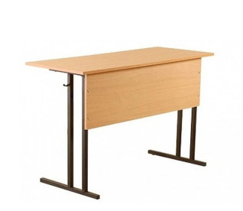
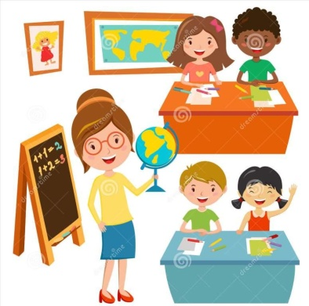
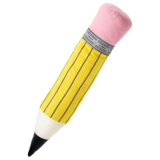
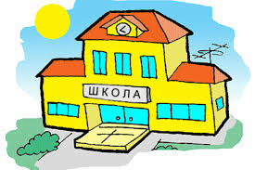

Игра «Поймай звук»
Цели: развитие фонематического восприятия.
Ход игры. Взрослый предлагает детям «поймать звук»: дети должны хлопнуть в ладоши, если этот звук в слове есть, и
определить, где он находится (в начале, в середине или в конце слова).
Например:
Звук [с]: карандаш, ластик, ранец, класс, кисточка, школа, карандаш, одноклассник.
Звук [ч]: учебник, школа, ученик, ручка, тетрадь, кисточка, чтение, пенал, учитель.

Игра «Кто больше?»
Цели: развитие зрительного внимания, мышления. Совершенствовать навыки звукового анализа и синтеза,
активизировать словарный запас.
Ход игры. Взрослый выставляет перед детьми слово и предлагает составить из букв этого слова как можно больше новых слов.
К А Р А Н Д А Ш И К

Стихи для чтения и заучивания наизусть
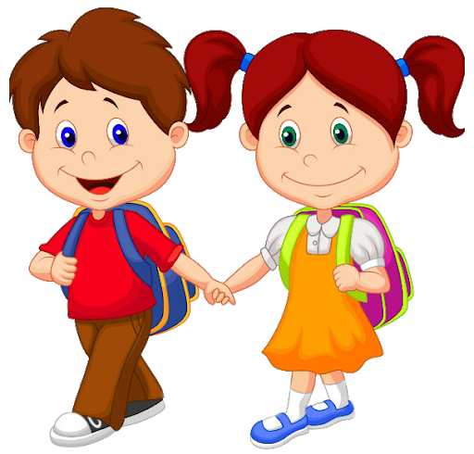
ЧИТАЛОЧКА
Как хорошо уметь читать!
Не надо к маме приставать,
Не надо бабушку трясти:
«Прочти, пожалуйста! Прочти!»
Не надо умолять сестрицу:
«Ну почитай ещё страницу!»
Не надо звать, не надо ждать,
А можно взять и почитать.
В. Берестов

Пошёл Серёжа в первый класс.
С Серёжей не шути!
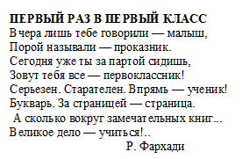
Считать умеет он у нас
Почти до десяти!
Не грех такому мудрецу
Задрать курносый нос!
Вот как-то за столом отцу
И задал он вопрос:
— Два пирожка тут, папа, да?
А хочешь — на пари!
Я доказать могу всегда,
Что их не два, а три!
Считаем вместе: Вот ОДИН
А вот и ДВА, смотри!
ОДИН и ДВА, — закончил сын, —

Как раз и будет ТРИ!
— Вот молодец! — сказал отец, —
И в самом деле три!
И потому я два возьму, А
третий ты бери!
Б. Заходер

Загадки

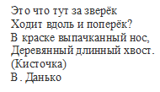
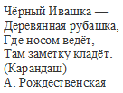
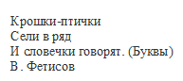

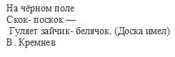
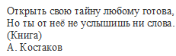

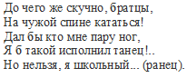

Текст для пересказа

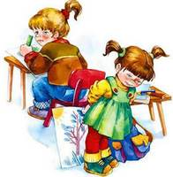
Синие листья
У Кати было два зелёных карандаша. У Лены ни одного.
Вот и просит Лена Катю:
— Дай мне зелёный карандаш!
А Катя и говорит:
—Спрошу у мамы.
Приходят на другой день обе девочки в школу. Спрашивает
Лена:
—Позволила мама?
А Катя вздохнула и говорит:
—Мама-то позволила, а брата я не спросила.
—Ну что, позволил брат? — на другой день спрашивает Лена.
—Брат-то позволил, да я боюсь, сломаешь ты карандаш.
—Я осторожненько, — говорит Лена.
— Смотри, — говорит Катя, — не чини, не нажимай крепко...
Посмотрела на неё Лена и отошла. Не взяла карандаш. Удивилась Катя, побежала за ней.
—Ну что ж ты? Бери!
— Не надо, — отвечает Лена.

На уроке учитель спрашивает:
— Отчего у тебя, Леночка, листья на деревьях синие?
— Карандаша зелёного нет.
— А почему же ты у своей подружки не взяла?
Молчит Лена. А Катя покраснела и говорит:
— Я ей давала, а она не берёт.
Посмотрел учитель на обеих:
— Надо так давать, чтобы можно было взять.
По В. Осеевой

Вопросы:
Почему Лена попросила у Кати карандаш?
Что ответила Катя?
Что случилось на другой день? На третий?
Почему Лена не взяла карандаш?
Что произошло на уроке?
Почему Катя покраснела?
Что сказал учитель девочкам?

Отгадай ребусы

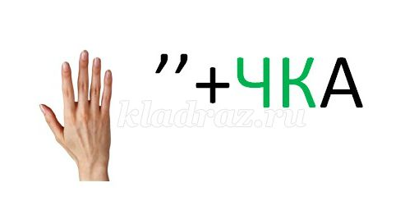
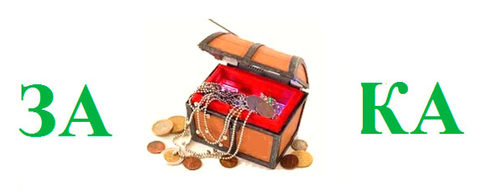

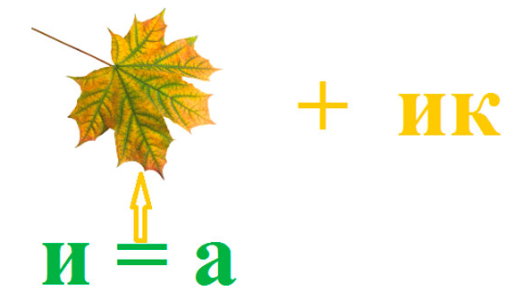
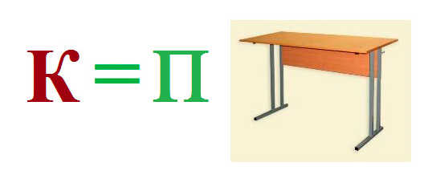

Успехов вам!

